**ČLANOVI ŠKOLSKOG ODBORA**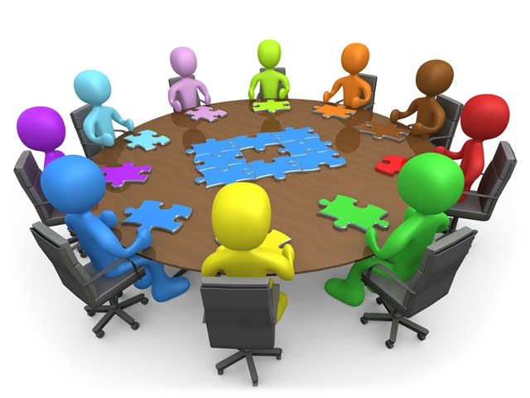

* Snježana Radić, predsjednica (član Skupa radnika)
* Ivo Sorić, zamjenik predsjednice (član Osnivača)
* Anita Hrabar, član Učiteljskog vijeća
* Jelena Barada, član Učiteljskog vijeća
* Lana Šoda, član Vijeća roditelja
* Ivana Burazer, član osnivača
* Adrijana Miloš, član osnivača